佛山市机器人及相关产业发展规划
(2023-2030年)

为深入贯彻党的二十大精神，全面落实省委省政府关于制造业当家的决策部署，推动佛山市机器人产业规模化、高端化、智能化发展，依据《关于印发<“十四五”机器人产业发展规划>的通知》（工信部联规〔2021〕206号）、《“机器人+”应用行动实施方案》（工信部联通装〔2022〕187号）和《广东省培育智能机器人战略性新兴产业集群行动计划（2021-2025 年）》（粤工信装备〔2020〕112 号），结合佛山实际，制定本规划。
一、产业基础
（一）发展现状
1.总体规模稳步提升。佛山市把培育发展机器人产业作为高质量推进制造业当家的重要切入点，着力推动机器人全产业实现跨越式发展。2022年，全市机器人及相关产业（包括工业机器人制造、特殊作业机器人制造、智能无人飞行器制造、服务消费机器人制造，以及工业自动控制系统装置制造、互联网和相关服务、软件和信息技术服务业等行业分类中与机器人有关部分）营业收入515亿元。其中，全市智能机器人整机营收51亿元，同比增长25%；全市工业机器人产量3.2万套，同比增长40%。
2.创新能力不断增强。佛山市机器人产业科技研发活跃，建立了一批产学研协同创新平台，企业研发费用占营业收入比例平均超5%。截至2022年底，全市机器人产业专利申请和授权数量均居全国前列。
3.产业链条初步成型。目前，佛山形成了“核心零部件-机器人本体-系统集成”机器人产业全链条。在核心零部件、本体制造（工业机器人、服务机器人和特种机器人）和系统集成环节，培育和引进了一批重点企业，其中，规上工业企业超35家，国家专精特新“小巨人”企业8家。
4.应用场景深入拓展。机器人应用的广度和深度实现质的飞跃，截至2022年底，全市工业企业累计应用机器人数量超2.3万套。建设省级以上智能制造重点项目超230个，打造了48个市级数字化智能化示范工厂、146个数字化智能化示范车间。
5.产业生态持续优化。佛山市机器人产业发展生态环境不断优化，综合竞争力不断增强。一批公共服务平台为机器人行业提供支撑。重点集聚区加快建设，新增长动力不断形成。软性配套不断优化，5G、大数据等新型信息基础设施加速建设，涌现出一批人工智能领域新兴企业，助力机器人与新兴技术融合发展。
（二）存在问题与面临形势
佛山市机器人产业在近几年飞速发展的过程中也存在以下5方面问题。一是产业创新能力和资源不足。二是产业链发展不平衡，上下游衔接不紧密。三是产业应用场景有待拓宽。四是产业链各环节空间集聚不足。五是机器人产业发展环境有待完善。
随着新一代信息、能源与材料技术与机器人技术深度融合，技术创新、产业转型、消费升级为机器人产业发展带来重大机遇。机器人产业迎来升级换代、跨越发展的窗口期。另一方面，当前国际贸易摩擦不断升温，全球经济发展不确定不稳定因素增多，机器人产业链、供应链的安全性与稳定性面临挑战。佛山在产业链关键零部件核心技术薄弱以及高层次人才相对匮乏的条件下，面临快速突破关键零部件核心技术，跟上新兴技术高速发展步伐的考验。全国多地激烈竞争对佛山也造成一定挤压。
二、总体要求
（一）指导思想
坚持以习近平新时代中国特色社会主义思想为指导，深入学习贯彻党的二十大精神，建设现代化产业体系，推进新型工业化，完整、准确、全面贯彻新发展理念，坚持制造业当家，以应用需求为牵引，以大力实施智能制造工程为契机，以高端化智能化发展为导向，以产品创新和场景推广为着力点，面向产业转型和消费升级需求，分类施策拓展机器人应用深度和广度，着力构建具有高质量市场主体、高规格产业平台、高层次创新能力、高水平应用市场、高标准配套环境的“五高”机器人产业发展生态，增强自主品牌机器人市场竞争力，推动佛山机器人产业高质量发展，为在新征程中争当地级市高质量发展领头羊提供有力支撑。
（二）规划范围
根据国家标准《机器人分类》（GB/T 39405-2020），机器人是具有两个或两个以上可编程的轴，以及一定程度的自主能力，可在其环境内运动以执行预定任务的执行机构。本规划所指机器人产业主要包括关键零部件、工业机器人、服务机器人、特种机器人、系统集成、基础设施等六大领域。规划范围为佛山市全域，规划期限为2023—2030年。
（三）发展定位
世界级机器人先进集成应用中心。基于佛山制造业的庞大规模，以推动制造业数字化智能化转型为抓手，大力实施“机器人+”应用行动，在全市范围内打造机器人深度应用场景，引导制造业企业应用工业机器人快速完成数字化智能化转型，服务机器人、特种机器人等创新成果应用取得大面积突破，建设立足大湾区、面向全国、具有世界影响力的机器人先进集成应用中心。
全国机器人高端制造城市标杆。依托佛山制造业雄厚基础，加速提升机器人产业基础高级化和产业链现代化水平，全面拓展产业发展空间，吸引机器人龙头企业集聚，大幅提高产业发展质量和效益，推动机器人产业发展达到世界先进水平，成为全市制造业高质量发展的突出标志和有力支撑，建设成为全国机器人高端制造城市标杆，并逐步向世界机器人高端制造城市迈进。
华南地区机器人领域科技创新和成果转化策源地。依托佛山区位优势，紧抓“双区建设”“双城联动”“一核一带一区”“两个合作区建设”等带来的政策红利，借助粤港澳大湾区丰富的创新资源，加快建设一大批重点实验室、创新中心、研究院等技术研发和成果转化新型综合创新平台，推动佛山成为华南地区机器人领域科技创新和成果转化策源地。
粤港澳大湾区机器人产业生态协同发展示范区。以新一轮科技革命和产业变革加速演进为契机，打造一批公共服务平台，推动新一代信息技术、生物技术、新能源、新材料等与机器人技术深度融合，构建“政产学研用金”共生发展的产业生态，促进机器人产业升级换代，跨越发展，推动佛山成为粤港澳大湾区机器人产业生态协同发展示范区。
（四）发展目标
实施机器人产业倍增计划，推动机器人产业成体系、上规模、强应用、集群化发展，为经济高质量发展和佛山制造业当家提供强大引擎。至2025年，佛山机器人产业规模快速壮大，创新能力大幅提升，示范应用成效显著，产业生态持续完善，打造全国机器人高端制造集聚地和集成应用新高地。
——产业规模快速壮大。至2025年，全市机器人及相关产业营收从515亿元增长到1000亿元，用三年时间实现倍增，年均增速25%，机器人产业成为千亿级产业集群。工业机器人年产量超13.5万套。培育1家产值超100亿元的龙头企业、3家产值超10亿元的领军企业、10家以上产值超1亿元的骨干企业。
——创新能力大幅提升。至2025年，佛山在机器人领域建成一批重点实验室、研究院等创新平台，机器人关键技术取得重大突破，伺服系统、控制器、减速器、传感器等关键零部件自主可控水平大幅提升，产品精度、可靠性、平均寿命等关键指标达到国内先进水平。
——示范应用成效显著。至2025年，在佛山制造业重点领域培育形成一批机器人深度应用场景，引导制造业企业应用工业机器人快速提升智能制造能力，全市工业企业应用机器人超4万套。建筑、巡检、医疗、养老等领域特种机器人和服务机器人试点应用取得新进展。
——产业生态持续完善。至2025年，佛山机器人关键零部件、本体制造及系统集成等产业链上下游企业建立紧密协同、融合共生的发展关系，初步形成机器人产业完整生态。打造一批人才培养、检测认证、标准制定、金融支持、知识产权运维、科技成果转化等公共服务平台。
至2030年，机器人及相关产业营收从1000亿元增长到2000亿元，实现第二个倍增。产业科技创新和成果转化能力全面提升，关键零部件生产和配套能力显著增强，高效安全的机器人全产业链、机器人高端制造成为全国标杆，应用深度和广度显著提升，机器人应用实现规上工业企业全覆盖，机器人产业发展走在全国前列。
三、发展方向
以构建完善的机器人全产业链为导向，打造一批高强度高精密铸件、钣金件等零配件企业，发展高性能减速器、伺服系统等核心零部件；支持工业、服务、特种机器人以及金属加工机械、包装专用设备等领域高端智能设备制造，持续拓展机器人产品系列和种类；推进机器人典型应用场景开发，持续巩固机器人系统集成优势；鼓励发展图像识别、语言处理等软件算法，加快人工智能、5G、大数据、云计算等领域基础设施建设，赋能自适应机器人、人形机器人等智能机器人产品；支持发展维修、培训等专业技术服务；着力构建集零配件加工、高端智能设备生产与集成、专业技术服务等于一体的机器人全产业体系，加快形成全产业体系互融共生、分工合作、利益共享的产业生态。
（一）重点发展工业机器人
以应用场景需求为导向，强化优势产品，在家电、汽车、3C、家具、食品、陶瓷卫浴、金属加工、机械等细分领域，巩固提升喷釉、修胚、抛光、打磨、焊接、喷涂、搬运、码垛等机器人新产品的精密度、稳定性和智能化程度；拓展新兴领域，支持研发面向新能源汽车、轨道交通、锂电池、半导体、光伏、航空航天等新兴行业，并且具备高精度和高可靠性的磨抛机器人、焊接机器人、真空（洁净）机器人、协作机器人、AGV/AMR机器人等新产品。
（二）积极发展特种机器人
以特种应用需求为导向，做大做强建筑机器人、医疗机器人、巡检机器人等优势特种机器人产品。支持研制手术、重症护理、辅助检查、检验采样、辅助巡诊、生命支持、康复、急救、消毒清洁等医疗康复机器人，水下探测、监测、作业、深海矿产资源开发等水下机器人，运输、清洗、安控等矿山机器人。鼓励发展技术含量高的四足、履带、轮式、人形等前沿特种机器人。
（三）布局发展服务机器人
以消费市场需求为导向，鼓励机器人企业和家用电器企业拓展餐饮、清洁、配送、迎宾、导览、代步、咨询等商用机器人，烹饪、清洗、监护、情感陪伴、家务、娱乐休闲等家用机器人，交互、教学、竞赛等教育机器人，残障辅助、助浴、二便护理、康复训练等助老助残机器人，以及运维机器人、安防机器人、无人车、无人机、复合机器人等服务机器人产品。
（四）优化发展系统集成
结合本地及周边辐射区产业实际，继续提高工业机器人在汽车、新能源、家电、3C、陶瓷卫浴、金属加工、家具、机械、纺织、食品、仓储物流、医疗卫生等细分优势行业规模化集成应用能力，不断扩大应用市场。重点拓展面向汽车、新能源、轨道交通等领域搬运、冲压、焊装、喷涂、码垛，家用电器领域柔性装配、点胶、检测和家具、卫浴等泛家居领域复杂曲面磨抛、喷涂等环节的高端集成应用，形成专业化定制化的解决方案，打造特色服务品牌，持续强化竞争新优势。
（五）全力攻坚关键零部件
以国家战略需求为导向，发展高性能机器人专用伺服电机和驱动器、高精密减速器、末端执行器、智能型机器人控制器和操作系统、离线编程等机器人工业软件，以及力矩、视觉传感器等机器人关键零部件，提升产业支撑能力。
（六）扎实发展基础设施
以产业支撑需求为导向，以算法创新为核心，推动产业基础发展。推进机器人技术与人工智能、5G、大数据、云计算等新兴技术融合创新，促进发展自适应机器人、人形机器人等智能机器人。鼓励企业开展机器人领域电子元器件、控制软件及算法的研发，加速构建服务于机器人产业的可信网络基础设施，实现可信网络连接、数据交换，强化机器人与通信、工控系统的整合。加强面向行业的5G网络供给能力，推进5G模组与AR/VR、远程操控设备、机器视觉、AGV等工业终端的深度融合，加快推进“双千兆”网络建设，进一步发挥“双千兆”网络在拉动有效投资、促进信息消费和助力制造业转型等方面的重要作用。加快推动构建机器人产业与数字产业融合发展新格局。
四、空间布局
以佛山北滘机器人谷智造产业园为“一核”、中国（广东）机器人集成创新中心和佛山数字经济创新产业集聚区为“两极”，全市各机器人企业集聚载体为重要节点，打造“一核、两极、多节点”的机器人产业集聚发展空间。
（一）一核：佛山北滘机器人谷智造产业园
支持和引导工业机器人、协作机器人、医疗机器人、建筑机器人等领域企业进驻佛山北滘机器人谷智造产业园，不断延伸产业链条、完善产业配套，建设辐射带动能力强的大湾区机器人产业高地。

佛山北滘机器人谷智造产业园
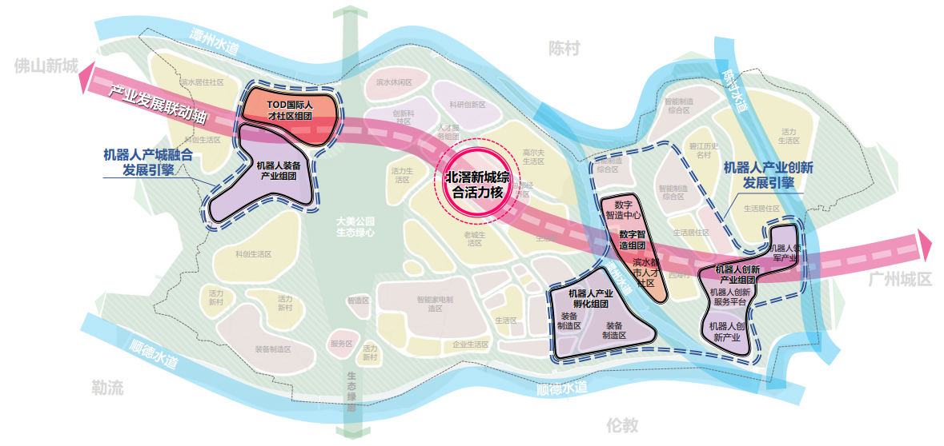

（二）两极：中国（广东）机器人集成创新中心、佛山数字经济创新产业集聚区
支持和引导以系统集成为主的机器人企业向中国（广东）机器人集成创新中心集聚，打造丰富的工业机器人行业应用场景，建设“机器人+”应用示范极。支持和引导数字产业向佛山数字经济创新产业集聚区集聚，推进人工智能等数字技术在机器人产业融合应用，建设机器人与数字经济融合发展的产业生态极。
佛山数字经济创新产业集聚区
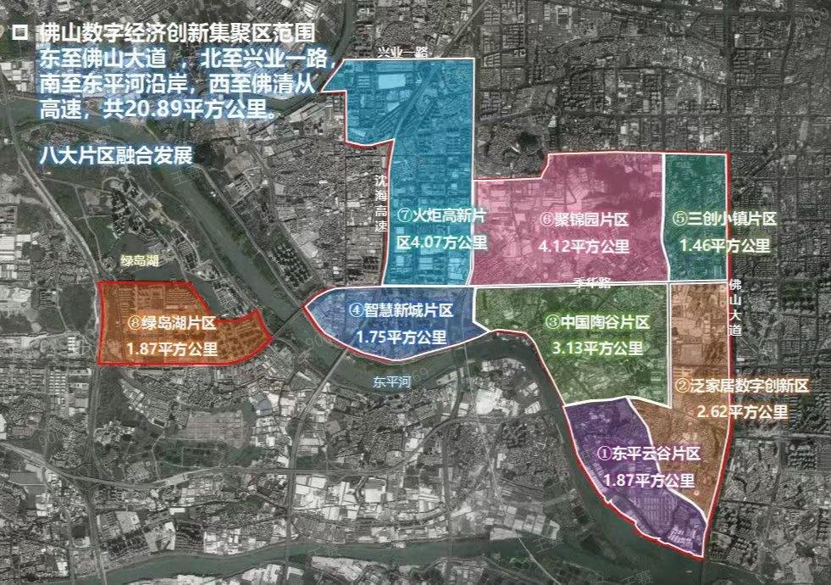

（三）多节点
支持禅城区以北大数研航遥园区为重要节点，开展无人机及空中机器人的研发、应用和培训；以佛山南庄高端精密智造产业园为重要节点，进行智能传感器件、电机、电控等制造。支持南海区以中国（广东）机器人集成创新中心、佛山人才创新灯塔产业园、南海智能机器人创新产业园、佛山市机器人创新产业园等为重要节点，串联全球化与本土化工业机器人创新资源，聚焦工业机器人核心零部件和操作系统研发及产业化，打造集研发、生产、集成应用、会展、教育于一体的新型科技园区。支持顺德区以美的库卡智能制造工业园、海创大族机器人智造城、顺联机械城等为重要节点集聚工业机器人产业资源，以伦教银星智能服务机器人研发制造产业基地为重点集聚服务机器人产业资源，打造集聚效应明显、竞争优势突出的机器人产业新高地。支持三水区以乐平与云东海、西南与白坭等佛北战新产业园规划内地区为重要节点，依托佛山云东海医药健康产业园与佛山水都饮料食品产业园，培育生物医药和食品饮料领域专业机器人系统集成商。支持高明区以佛山临空经济区智造产业园为重要节点，发展临空物流机器人、航空服务机器人和精密零件、电子电器等上游配套产业。
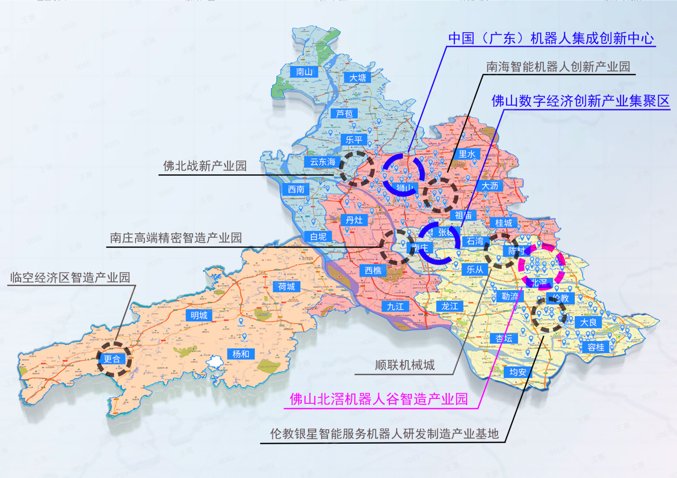
佛山市机器人产业空间分布

五、重点任务
（一）壮大高质量市场主体
培育优质骨干企业。大力实施《佛山市推进制造业数字化智能化转型发展若干措施》（佛府〔2021〕12号）等产业扶持政策，着力扶持一批产值超1亿元或10亿元、产业支撑作用大的机器人制造和系统集成骨干企业。推动一批优质机器人企业股改上市，借力资本市场做大做强。实施《佛山市“专精特新”企业倍增培育工作方案》，扶持打造一批机器人领域专精特新“小巨人”企业和“单项冠军”企业，鼓励和支持中小企业深耕细分行业，加强专业化、差异化发展。（责任单位：市工业和信息化局、市金融工作局、各区人民政府）
完善产业链关键短板。制定机器人核心零部件招商引资导向目录，针对高性能减速器、高性能伺服驱动系统、智能控制器、智能一体化关节、新型传感器、智能末端执行器等关键部件实施精准招商。发挥龙头企业带动效应，吸引产业链上下游配套供应商到佛山设立生产基地，推动机器人产业建链、补链、稳链、强链、控链。推动本地家电、装备、电子等行业的零配件企业转型升级，向机器人制造和应用所需的精密机械、高性能电子元器件等领域拓展延伸，做强产业集群。加快发展5G、大数据、产业互联网、云计算、人工智能等数字产业，为机器人产业发展提供配套支撑。（责任单位：市工业和信息化局、市投资促进局、各区人民政府）
促进“企链群”协同发展。绘制机器人全产业链图谱，引导机器人龙头骨干企业通过分工配套和技术扩散等，将机器人产业链上下游中小企业纳入共同供应链管理体系，形成功能互补、紧密协同、关键环节自主可控的产业链协作体系，推动产业链大中小企业融通发展，降低运转成本，保障供应安全。建立“企链群”传导机制，促进“企链群”密切协作、良性互动，深化机器人产业链与不同产业链的跨界合作，增强产业链供应链稳定性和产业集群竞争力。（责任单位：市工业和信息化局、各区人民政府）
（二）打造高规格产业平台
建设产业园区重要载体。实施《促进佛山北滘机器人谷智造产业园机器人产业发展扶持办法》（佛府办〔2023〕1号），高标准打造佛山北滘机器人谷智造产业园，实施中国（广东）机器人集成创新中心提质扩容工程，加快南海智能机器人创新产业园、北大数研航遥园区等载体建设步伐，吸引国内外高端资源入驻佛山。推动产业链重点项目加快建设，尽早实现规划产能。（责任单位：市工业和信息化局、市重点项目工作局、各区人民政府、中德工业服务区（三龙湾）管委会、佛山高新区管委会）
健全创新创业支撑体系。支持打造集技术研发、创业孵化、人才培养、展示展览等功能于一体的机器人产业孵化园区，引进高校和科研机构的人才、资金、项目等资源，促进科研成果转化落地并快速产业化。依托有关重点机器人产业基地项目，打造具备法人实体性质的“双创”平台，围绕机器人产业打造专业型孵化器，推动孵化园区提升运营服务能力，为机器人创业团队、企业提供政策引导、技术共享、渠道支持等创新创业服务，孵化高质量机器人企业。同时，鼓励引进机器人产业类创新创业团队，通过产业对接、场地对接、融资贷款等全生命闭环式服务，支持机器人产业人才携带资金、技术落户。（责任单位：市科技局、市工业和信息化局、各区人民政府）
搭建产业公共服务平台。支持产业园区发挥规模效应，与高校合作搭建实验室、中试平台和检测平台等，培育建设优质产业公地。结合区域实际情况，建设工业、家用、商业、教育、医疗、养老等场景化应用体验中心，提升用户体验，扩大产品应用、消费和推广。以国家工业机器人质量监督检验中心（广东）和广东省工业机器人产业计量测试中心等为重点，提高测量能力和技术水平，完善机器人安全性、可靠性、整机性能、环境适应性、电磁兼容及关键零部件等方面资质评测能力，建设机器人质量检测、型式试验、企业中试、标准验证、产品研发等“一站式”综合技术服务的核心平台和权威机构。（责任单位：市科技局、市市场监管局、市工业和信息化局、市商务局、市教育局、市卫生健康局、市民政局、各区人民政府）
（三）培育高层次创新能力
强化企业创新主体作用。鼓励机器人企业积极参与国家、省科技计划实施，进行相关技术研发攻关。鼓励机器人龙头企业加快建设机器人全国重点实验室、国家智能设计与数控技术创新中心佛山中心等创新平台，向核心零部件、工业设计软件等领域拓展延伸，支持机器人全国重点实验室等牵头或参与国家科技重大专项、工业强基工程等国家级技术攻关项目，成为全市机器人技术创新的重要策源地，提高机器人产业创新能力。（责任单位：市科技局、市财政局、各区人民政府）
集聚产业优势创新资源。协同整合市内外高校、科研机构、机器人产业链各环节骨干企业等优势创新资源。加强季华实验室、佛山智能装备技术研究院、广工大数控装备协同创新研究院、华南智能机器人创新研究院等综合性创新平台建设，并发挥其创新引领作用，促进高等院校、科研院所与机器人企业的科研供需对接，推动科技成果在地转化。（责任单位：市科技局、各区人民政府）
提升机器人融合创新水平。支持机器人骨干企业开展联合研发，搭建跨行业联动交流机制，推动软硬件系统标准化和模块化，提高新产品研发效率，推动机器人产业与智能制造、智能家居、电子信息、新能源、传统制造与服务等相关产业的融合创新发展，推进人工智能、5G、大数据、云计算等新技术融合应用，加快发展自适应机器人、人形机器人等智能机器人。（责任单位：市工业和信息化局、市科技局、各区人民政府）
（四）开展高水平应用行动
加强机器人应用推广。围绕机器人产业重点应用领域和智能制造未来应用场景，鼓励和支持佛山制造业企业首试首用机器人创新成果，同机器人产业生态供给资源池企业联合开展机器人应用试验验证，分领域、分层次打造一批效果突出、带动性强、关联度高的典型行业应用示范标杆，并加大复制推广力度。加大餐饮、配送、清洁等服务机器人和建筑、医疗、检测等特种机器人的示范应用和推广力度。（责任单位：市工业和信息化局、市商务局、市住房城乡建设局、市卫生健康局、各区人民政府）
畅通机器人供需对接。扶持引进优秀诊断服务商，聚焦共性堵点、痛点和难点，输出机器人应用整体解决方案，进一步释放市场需求。健全机器人生态供给资源池，打造机器人集成应用超市，整合产业信息资源，完善供需对接机制。建立机器人企业常态化服务机制，定期组织开展经验分享活动和供需对接交流会，为市内制造企业实现智能化转型提供高效、便捷、常态化的供需对接桥梁，打破信息不对称，打通机器人应用最后一公里。（责任单位：市工业和信息化局、各区人民政府）
夯实系统集成优势地位。支持系统集成商加强与应用企业合作，在陶瓷卫浴、家具、装备制造等佛山主要传统产业抛光、打磨、码垛等需求量大的关键工序，开发可推广低成本的机器人应用方案。鼓励系统集成商向3C、小家电、金属加工等具备小批量、多批次、换线生产频繁特点的柔性市场拓展。鼓励系统集成商在原细分领域基础上，向新能源、半导体等新兴行业拓展。支持系统集成商向综合服务商转型升级，为制造企业的生产全过程提供整体解决方案。（责任单位：市工业和信息化局、各区人民政府）
（五）营造高品质产业环境
建立产业标准与质量体系。推进机器人标准体系建设，支持开展力控机器人、建筑机器人、餐饮机器人等新领域关键标准的研究验证，推动机器人相关标准宣贯推广和实施应用。支持相关机构及企事业单位积极参加各级机器人标准制修订工作，制定一批与国际标准接轨并高于国家、行业标准的机器人佛山标准，提高产品质量、性能与可靠性水平。（责任单位：市市场监管局、市住房城乡建设局、各区人民政府）
强化机器人知识产权保护。引导企业开展机器人关键零部件和核心技术等高价值领域专利培育，支持创新主体与知识产权专业服务机构深度对接，提升机器人产业发明专利申请质量。推进机器人专利快速审查，提高专利授权效率，开展知识产权协同保护工作。搭建机器人行业知识产权公共服务平台，完善机器人产业知识产权保护制度，建立机器人公共专利池，推动机器人关键共性技术的开放应用。（责任单位：市市场监管局、各区人民政府）
深化开放协同合作格局。推动组建粤港澳大湾区机器人产业联盟，整合机器人产业资源，引导机器人关键零部件、基础零配件企业在湾区合理布局，形成互融共生、分工合作、利益共享的协同发展模式。鼓励机器人全国重点实验室与季华实验室、佛山智能装备技术研究院等科研机构，以及机器人重点企业，通过开展密切交流，引培高层次急需人才，深化技术研发合作，培育机器人产业生态。支持机器人企业参加各类展会，拓展国内外市场。依托潭洲国际会展中心举办全球或全国性机器人专业会议、论坛、竞赛、展览等高水平交流活动，打造佛山机器人产业品牌。（责任单位：市工业和信息化局、市科技局、中德工业服务区（三龙湾）管委会、市商务局、市市场监管局、市民政局、各区人民政府）
六、保障措施
（一）强化工作机制
深入实施产业链链长制，落实“一个产业集群（产业链），一位市领导，一个牵头责任部门，一位部门分管负责人”的“四个一”工作机制，成立机器人产业工作专班，加强机器人产业跟踪监测，深入研究产业发展动态，协调统筹全市机器人产业发展的重大决策和工作部署，推进本规划宣贯实施。加强政产学研用协同，形成推动产业发展合力。（责任单位：市工业和信息化局、市科技局、各区人民政府）
（二）强化路径衔接
将机器人产业发展与制造业产业集群数字化智能化转型工作相衔接，与佛山优势产业集群、十大创新引领型特色制造业园区、细分行业集群数字化智能化转型三大路径相协同。在支撑数字化智能化示范工厂、示范车间、标杆项目建设中，输出机器人优势产品和集成服务，抢抓应用市场和发展机遇。（责任单位：市工业和信息化局、市发展改革局、各区人民政府）
（三）强化金融支撑
鼓励产业基金加大对优质机器人企业的投资，发挥市级产业发展基金的引导带动作用，支持符合条件的机器人企业上市。鼓励金融机构创新应收账款融资、供应链融资等服务模式，为机器人企业提供“数字贷”等创新金融产品，引导社会化资本参与机器人项目投资。（责任单位：市工业和信息化局、市国资委、市金融工作局、市财政局、各区人民政府）
（四）强化政策扶持
制定实施机器人产业政策，对骨干企业培育、资源池打造、应用示范推广、诊断服务等项目建设进行重点扶持。鼓励支持佛山北滘机器人谷智造产业园等机器人产业重大载体建设，提供从项目落户、人才扶持、研发补贴、成长奖励、到金融支持等全方位的政策扶持。鼓励各区制定实施针对本地机器人产业发展更有力度的专项支持政策。鼓励有条件的新型研发机构、高等院校、科研院所及机器人企业等各类主体集聚创新要素，积极牵头或参与国家科技重大专项、国家重点研发计划、工业强基工程、国家重大工程应用场景等重点项目。（责任单位：市工业和信息化局、市科技局、市财政局、各区人民政府）
（五）强化人才引育
统筹利用各级各类人才专项政策，紧紧围绕佛山机器人产业紧缺人才需求，大力引育高层次创业创新人才及团队，提升引才精准度和产业适配度。促进产教融合，支持高等院校及职校技校加强机器人相关专业建设，加大跨界融合型产业人才培养力度，为企业输送具备机械工程、计算机、自动化等学科能力的复合型人才。鼓励企业和职业院校开展培训工作，开展多层次工业机器人技术应用技能大赛，推动机器人技术应用和技能创新，培养一批机器人技术人才。支持机器人企业、学术机构、行业组织与国内外知名高校及科研机构开展密切的国际交流，在基础及应用研究、专业共建、人才培养等方面进行创新合作。（责任单位：市教育局、市科技局、市人力资源社会保障局、各区人民政府）
（六）营造发展氛围
深化行政审批改革，实施重大产业项目审批代办服务，提高服务效率，保障项目引进建设。争取国家、省、市主流媒体及新媒体等宣传渠道的支持，协调行业协会和专家智库参与，对佛山机器人产业政策、公共服务平台、优势骨干企业及典型应用示范案例等方面开展宣传推介，广泛开展机器人竞赛、博览会、产业论坛、推介会等活动，提高全社会对佛山机器人产业发展的认识，为机器人产业发展营造良好氛围。（责任单位：市政务服务数据管理局、市委宣传部、市投资促进局、市发展改革局、市工业和信息化局、市商务局、各区人民政府、中德工业服务区（三龙湾）管委会）

